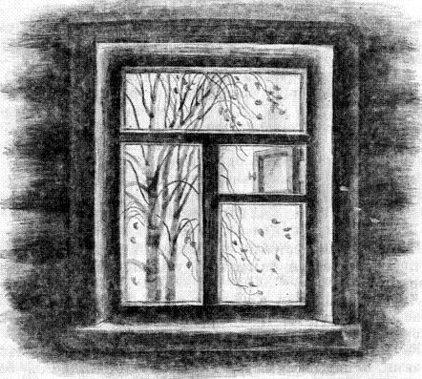Найда — это имя так же часто встречается у гончих собак, как Дамка у дворняжек.Верная примета: гончая по имени Найда всегда найдёт зверя.Когда я приезжаю в деревню Стрюково к леснику Булыге, у крыльца встречает меня старая Найда, русская пегая. Её белая рубашка расписана тёмными и медовыми пятнами.— Ей скоро паспорт получать, — шутит Булыга. — Шестнадцать осеней.Не годами — осенями отмечают возраст гончих собак. Лето и весну они сидят на привязи, и только осенью начинается для них настоящая жизнь.Про молодую собаку говорят — первоосениица. Про старую — осенистая.Найда немало погоняла на своём веку и заработала на старости лет свободную жизнь.Молодые гончие Уран и Кама на привязи, а Найда бродит где хочет.Да только куда особенно ходить-то? Всё исхожено. И Найда обычно лежит на крыльце, приветливо постукивая хвостом каждому прохожему.В октябре, когда грянет листобой и начнётся для гончих рабочая пора — гон но чернотропу, — Найда исчезает.Целый день пропадает она в лесу, и от дома слышен её глухой голос — то ли гонит, то ли разбирает заячьи наброды.Заслышав её, Ураган и Кама подхватывают, воют, рвутся с привязи, раззадоренные гонным голосом Найды.К ночи возвращается Найда, скребётся на крыльце, просится в дом.— Куда-а? — хрипло кричит от стола Булыга. — В дом? Там сиди!Но после всё-таки открывает дверь, впускает Найду.Покачивая головой, кланяясь, она переступает порог и, прихрамывая, идёт к печке. Мякиши — так называют подошвы собачьих лап — сбиты у неё в кровь.Найда ложится в тёплом углу у печки и спит тревожно, дёргается, лает, перебирает лапами во сне — гонит, видно, осенистая.Гонит, гонит…

